INSTITUCION EDUCATIVA DEPTAL GUSTAVO URIBE RAMIREZ
GRANADA CUNDINAMARCA AÑO 2022
PLAN DE MEJORAMIENTO Y/O DE PROFUNDIZACIÓN PARA ESTUDIANTES
DOCENTE:  LIGIA MARITZA RAMOS GARAVITO | AREA, ASIGNATURA Y/0 DIMENSIÓN:  Física
GRADO: Noveno (9º) PERIODO: 1er y 2do | FECHA ELABORACION Y ENTREGA AL ESTUDIANTE  Octubre de 2022
COMPETENCIA(S) NO ALCANZADA(S) | DESCRIPCION DE ACTIVIDADES A DESARROLLLAR
- No comprende que el movimiento de un cuerpo, en un marco de referencia inercial dado, se puede describir con gráficos y predecir por medio de expresiones matemáticas.  - No comprende, que el reposo o el movimiento rectilíneo uniforme, se presentan cuando las fuerzas aplicadas sobre el sistema se anulan entre ellas, y que en presencia de fuerzas resultantes no nulas se producen cambios de velocidad  - No comparo los modelos que explican el comportamiento de gases ideales y reales. | -Para los estudiantes que quedaron con Desempeño Bajo y no han alcanzado los logros propuestos para la asignatura de física, deberán desarrollar las actividades aquí relacionadas.  El estudiante debe repasar los temas trabajados en clase durante los períodos académicos del presente año, presentar su trabajo escrito, hacer los ejercicios y desarrollo de cada uno de los puntos haciendo los procedimientos de los mismos. Debe prepararse para la sustentación la cual es de carácter individual y de forma escrita.
COMPETENCIAS A PROFUNDIZAR | DESCRIPCIÓN DE LA ACTIVIDAD
- comprende que el movimiento de un cuerpo, en un marco de referencia inercial dado, se puede describir con gráficos y predecir por medio de expresiones matemáticas.  - comprende, que el reposo o el movimiento rectilíneo uniforme, se presentan cuando las fuerzas aplicadas sobre el sistema se anulan entre ellas, y que en presencia de fuerzas resultantes no nulas se producen cambios de velocidad.  - Saber enunciar las leyes de la Dinámica de Newton y reconocer su enorme aportación a la creación de nuevos paradigmas en la Ciencia.  . | Deben Observar y analizar  la película “Star Trek”  Identificar las diferentes  Escenas en las que  Se aprecian conceptos  De la física, específicamente  De dinámica.
CRITERIOS DE EVALIUACION  INSTRUMENTOS DE EVALIUACION  - Revisión de trabajo escrito 40 %  - Sustentación verbal = exposición 60%  • La actividad debe presentarse en las fechas y horarios establecidos por coordinación académica. No se recibirá fuera de ese plazo.  • La actividad debe presentarse en hojas examen debidamente marcada bien presentada y con carpeta blanca. | FUENTES BIBLIOGRÁFICAS  https://www.youtube.com/watch?v=5trHox-hp14  FUERZAS. Concepto y Medida. Carácter Vectorial.  https://www.youtube.com/watch?v=S8EdZ_ dcB8A&list=RDCMUChrPaR7jvyW0XIv2Y-oil2A&index=1  Star Trek  https://www.caracteristicas.co/leyes-de-newton/  Leyes de Newton
ANEXOS (Guías – Talleres):
Guía Interdisciplinar de matemáticas y física, Guía de ausencia segundo período.

FECHA DE ENTREGA del 20 al 30 de septiembre de 2022 | FECHA DE PRESENTACION Y SUSTENTACIÓN  Octubre de 2022
ESTUDIANTE | VALORACIÓN DOCENTE
Revisado Coordinación académica. Lucy Gutiérrez

FÍSICA
Gas
Es uno de los estados definidos de la materia que está constituido por moléculas. Las fuerzas moleculares de repulsión son mayores que los de atracción.
Propiedades generales de los gases
A. A nivel submicroscópico o molecular
a) Poseen alto grado de desorden molecular, debido a que las fuerzas de repulsión molecular (FR) predominan sobre las fuerzas de atracción (FA). (Movimiento caótico)
b) Posee grandes espacios intermoleculares, puesto que las moléculas gas están muy separadas. Lo que significa que un porcentaje pequeño es ocupado por las moléculas (0,1%) y el resto es espacio vacío.
c) Tiene gran energía cinética porque se desplazan a grandes velocidades, chocando violentamente entre sí.
B. A nivel macroscópico
a) Son comprensibles: disminuyen su volumen por aumento de presión debido al gran espacio intermolecular que existe.
b) Se expanden fácilmente por un aumento de temperatura, esto significa que el volumen aumenta por la gran energía cinética que poseen
c) Es difusible porque sus moléculas se pueden trasladar de un lugar a otro por la gran energía cinética que posee.
d) Es efusible porque las moléculas gaseosas pueden salir a través de pequeños orificios, debido a la alta presión interior que poseen para luego pasar a una presión inferior.
Funciones del Estado
Son aquellas variables que alteran las características físicas de los gases, como presión (P), temperatura (T) y volumen (V). Según la teoría cinética molecular (TCM) de los gases, se planteó la necesidad de un modelo de gas llamado gas ideal o perfecto, el cual debe estar basado en los siguientes postulados:
a) Las moléculas de un gas ideal son puntuales, es decir, son de forma esférica y de dimensión (volumen) despreciable.
b) Las moléculas están en movimiento continuo, rápido y al azar, pero describen trayectorias rectilíneas.
c) Los choques intermoleculares y contra las paredes del recipiente son perfectamente elásticos; es decir, no hay una pérdida neta en la energía cinética total de las moléculas. Según la teoría cinética molecular (TCM) de los gases ideales, estos parámetros están regidos por ciertas unidades que pasaremos a explicar.
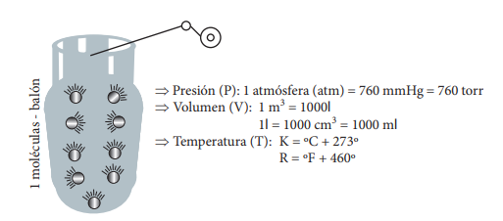

Además, se utiliza el número de moles:
$\left(n\right)=\frac{masa (m)}{\overline{M}}$

Se debe recordar que un gas ideal solo es una percepción mental o un gas hipotético; por lo tanto, es obvio que no existe. Un gas real tiende a un comportamiento ideal a presiones bajas y a temperaturas altas, porque a dichas condiciones las fuerzas intermoleculares tienden a cero.

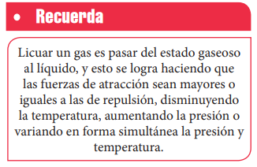

Ecuación universal de gases ideales
Se denomina también ecuación de estado de gases, ideales, porque nos permite establecer una relación de funciones de estado. La fórmula es: $PV=R.T.n$
Donde:
P: presión absoluta (atm; mmHg; ton)
v: volumen (litros; ${cm}^{3}$; ml)
T: temperatura absoluta (k = ºC + 273º)
n: número de moles $=\frac{masa (g)}{\overline{M}}$
R: constante universal de los gases ideales o constante de Regnault.
R = 0,082 $\frac{l. atm}{mol. k}$ = 62,4 $\frac{l. mmHg}{mol. k}$ = 8,3 $\frac{k. Pa. l}{mol. k}$
Fórmulas para calcular la masa molecular de un
gas y la densidad
a) Masa molecular de un gas ($\overline{M}$)
Si se sabe que P.V = R.T.M.; además: n = $\frac{m}{\overline{M}}$
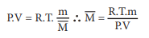

b) Densidad de un gas (d)
Partiendo de P.V. = R.T.n; además:$D= \frac{m}{v}$
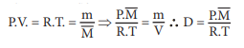
Reemplazando tenemos:

Gas a condiciones normales (C.N.)
Un gas se encuentra a C.N. cuando tenga:
P = 1 atm = 760 mmHg
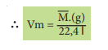
T = 0 ºC = 273 k
→1 mol gas a CN = 22,4 l; llamado también volumen molar (Vm)

Leyes de los gases ideales
1. Ley de Boyle - Mariote (Proceso Isotérmico)
A temperatura constante el volumen de una misma masa gaseosa varía en forma inversamente proporcional a la presión.
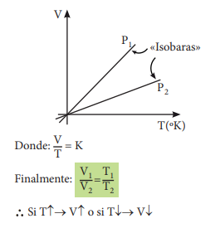
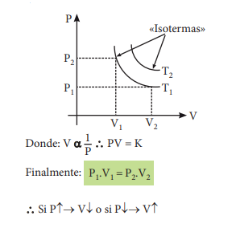

2.Ley de Charles (Proceso Isobárico) A presión constante, el volumen de una masa de gas varía directamente con la temperatura absoluta.
3. Ley de Gay - Lussac (Proceso Isócoro) A volumen constante, la presión de una masa de gas varía directamente con la temperatura absoluta
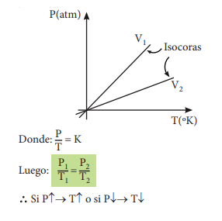

Ley general de los gases ideales
El volumen de un gas varía directamente con la temperatura absoluta e inversamente con la presión.
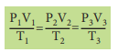
Densidad de los gases (con relación a su presión y temperatura)
(masa = constante)
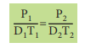
D = Densidad
T = Temperatura
P = Presión
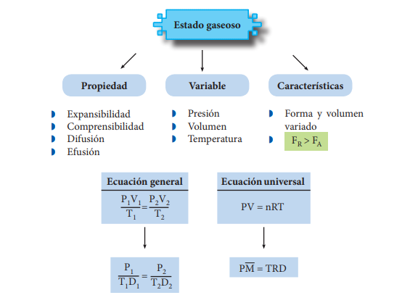

Actividad 1
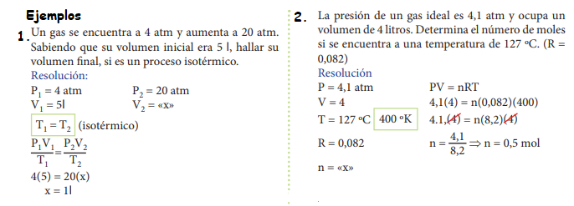

1. Un gas se encuentra a 18 atm y disminuye a 6 atm. Sabiendo que su volumen inicial era 4 l, hallar su volumen final, si es un proceso isotérmico.
2. 10 litros de una muestra gaseosa se encuentran a una presión de 2 atm y 227 ºC. ¿Qué volumen ocuparía el gas bajo una presión de 6 atm y 27 ºC?
3. 4 l de oxígeno se encuentra a 27 ºC y 5 atm de presión. Si la temperatura varía hasta 327 ºC y la presión hasta 8 atm, calcular el volumen final.
4. En un proceso isotérmico el volumen de un gas aumenta de 2 a 8 litros. Si la presión inicial es de 16 atm. Calcula la presión final.
5. En un proceso isotérmico, un gas ocupa un volumen de 20 litros a 4 atm de presión, calcula el volumen final de dicho gas a 16 atm de presión.
6. En un proceso isotérmico el volumen de un gas se, quintuplica si la presión inicial es de 20 atm, calcula la presión final.
7. La presión de un gas ideal es 4,1 atm y ocupa un volumen de 4 litros. Determina el número de moles si se encuentra a una temperatura de 127 ºC. (R =0,082)
8. ¿Qué volumen ocupa 4 moles de un gas a 127 ºC y 41 atm? (R = 0,082)
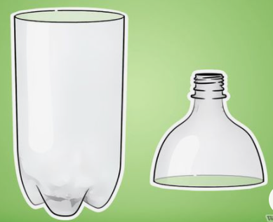
Actividad 2
Actividad experimental
1. Para realizar esta actividad se requieren de los siguientes elementos:
Una botella partida por la mitad y tomamos la parte superior.
Un globo
Un recipiente.
Instrucciones
Agrega agua en el recipiente. Colocar el globo en el extremo delgado de la botella.
Colocar la botella cortada encima del recipiente con agua.
Responda
¿Qué le sucede al globo?
¿Qué ocurre si levantas la botella?
¿Debido a qué ley de los gases ocurre este fenómeno? ¿Qué varía y qué queda constante?
2. En este experimento se necesitan una botella con tapa y un globo.
Instrucciones
Realiza un agujero parte inferior de la botella y en el centro de la tapa de la misma.
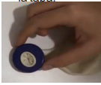
Colocar el globo dentro de orificio de la tapa.
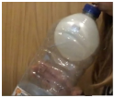

Colocar la tapa en la botella, quedando así el globo por dentro.
Ahora infla el globo sin tapar el agujero inferior de la botella y al terminar de inflar el globo, tapa con tu dedo el agujero
Responda
¿Qué sucede con el globo? ¿Qué ocurre si sueltas el dedo del orificio en la base de la botella? ¿Qué ley de los gases se cumple?
Leyes generales de los gases en la vida diaria
Las leyes de los gases de Avogadro, Charles, Boyle y Gay-Lussac suelen combinarse en una ecuación llamada la ley del gas ideal, aunque existen varias otras, de acuerdo con Wolfram Research. Las leyes de los gases explican los efectos de la presión, el volumen y la temperatura absoluta en un gas teóricamente perfecto sin ninguna fuerza de atracción entre sus moléculas.
Las aplicaciones para las leyes de los gases en la vida real usan estimaciones de estas ecuaciones para predecir cómo se comportan los gases bajo condiciones reales a temperatura y presión normales, informa el Departamento de Química de Purdue. Aunque no existe el gas ideal, las leyes para éste predicen el comportamiento de un gas real en un 5%. A temperaturas y presión extremos, la ley del gas ideal requiere la adición de una constante de van der Waals que justifica la atracción entre moléculas de un gas.

Las aplicaciones para las leyes de los gases en la vida real son casi demasiadas para nombrarlas, y cada producto tiende a usar unas pocas. Se suelen utilizar para diseñar propulsores en latas, dado que la presión del gas se puede acumular y después tener una salida controlada, Otros tipos de usos pueden incluir dispositivos de seguridad e incluso el transporte.
La lata promedio de soda hace uso de la ley de Henry, que establece que un gas disuelto es proporcional a la presión parcial sobre la solución, de acuerdo con ScienceClarified.
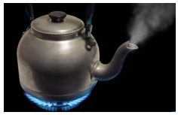

Para la soda, que usa dióxido de carbono, cuando se abre la botella escapa el gas y el carbono disuelto se eleva hasta arriba y escapa, de ahí el sonido de "reventón". En los automóviles, los gases se encienden para producir la combustión que hace girar los pistones del motor.
Algunos productos comunes son conocidos por salvar vidas, pero también pueden suponer un peligro para la salud. Las bolsas de aire usan la ley de Charles, que establece que el volumen es directamente proporcional a la temperatura - para encender la mezcla de gasolina y de aire que infla la bolsa de aire en menos de un segundo. La Policía del Estado de Michigan dice que las bolsas de aire pueden reducir daños serios en la cabeza hasta un 75%. Por otra parte, un incremento en la temperatura puede causar que las latas de aerosol exploten, informa ScienceClarified. Esto es especialmente peligroso para las latas en vertederos en días calurosos.

CARACTERÍSTICAS FÍSICAS DEL MOVIMIENTO
Si nos hacemos la pregunta: ¿Qué cosas se mueven? Seguramente responderíamos de muchas maneras: Un automóvil que viaja hacia una dirección; una hoja agitada por el viento; una pelota que es pateada por un futbolista; un atleta que corre hacia una meta; un electrón que vibra en su entorno; la Tierra que gira alrededor del Sol.
Como sabemos es fácil poder tener una interpretación de todo lo que se mueve, pero a los físicos y/o científicos no solo les importa la idea de movimiento sino también las características de dicho movimiento; es decir respecto a quien se mueven, desde dónde parten, a dónde llegan, cuál es el camino que sigue en un intervalo de tiempo.
Todas estas incógnitas se pueden estudiar y conocer a partir de ciertas definiciones que serán parte de nuestro estudio en este capítulo.

ELEMENTOS DEL MOVIMIENTO
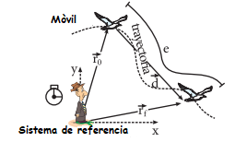
Móvil: Es aquel cuerpo que se mueve, sin considerar
sus dimensiones.
Sistema de referencia: Es aquel lugar del espacio
en donde se ubica un observador en forma real o
imaginaria para analizar y describir el movimiento en
el tiempo. Para describir el fenómeno del movimiento
mecánico es necesario la presencia de un sistema de
coordenadas (sistema cartesiano) y un reloj.
Observación:
El sistema de referencia es relativo.
Las personas ven que el carro y el piloto están en
movimiento, mientras que, para el piloto, el carro y él
se encuentran quietos y sus alrededores son los que
se mueven.

Vector posición(r): Es aquel vector que se traza desde el origen del sistema de coordenadas hasta el punto donde se encuentran el móvil en un instante determinado.
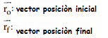

Trayectoria: Es la línea formada por las sucesivas posiciones por las que pasa un móvil.
Desplazamiento(D): Es aquel vector que nos indica el cambio de posición del móvil, y se gráfica desde el punto inicial hasta el punto final de su trayectoria.
Al módulo del desplazamiento se le suele llamar también distancia.
Recorrido (e): Representa la medida de la trayectoria

ACTIVIDAD 1.
- Si el móvil se mueve de A hacia B, calcula su recorrido y el módulo del desplazamiento, respectivamente.
Solución:
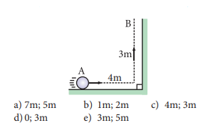
Si el recorrido es la longitud por donde pasa el
móvil, entonces: e = 4m + 3m = 7m
El desplazamiento D es aquel vector que une el punto inicial con
el final:
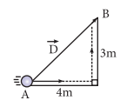

Luego; el módulo del desplazamiento se calcula aplicando la propiedad
de los triángulos rectángulos (37° y 53°) $\left|D\right|=$5m
- Si el móvil se mueve de A hacia B, calcula su recorrido y módulo de desplazamiento, respectivamente.
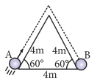
a)4m; 8m b) 16m; 4m c) 20m; 4m
d) 8m; 4m e) 4m; 16m

- Teniendo en cuenta la trayectoria seguida por el móvil en la figura, calcula el recorrido y el módulo de desplazamiento, respectivamente.
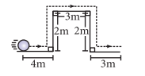
a) 6m; 4m b) 7; 10m c) 8m; 11m
d) 0; 0 e) 14m; 10m

- Si el móvil se mueve de A hacia B, calcula su recorrido y
módulo del desplazamiento, respectivamente.
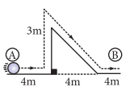

a) 12m; 3m b) 16m; 12m c) 15m; 12m
d) 12m; 12m e) 16m; 13m

- Si al móvil que se mueve sobre una pista horizontal se le asocia el eje de coordenadas x, calcula su
recorrido cuando se mueve desde A hasta C.
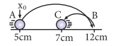
a) 10 cm b) 9 cm c) 14 cm
d) 2 cm e) 12 cm
Solución: Primero calculamos la distancia de A hacia B.
Luego calculamos la distancia que recorre el móvil de “B” hacia “C”.

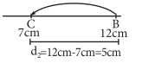
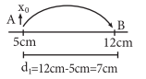

Finalmente, la distancia total recorrida por el móvil será la suma de las distancias.
$d_{T}$ = $d_{1}$ + $d_{2}$ = 7cm + 5cm
∴ $d_{T}$= 12cm
- Si en la figura se muestra a un móvil que se mueve sobre una pista horizontal al cual se le asocia el eje de coordenadas x, determina su recorrido y módulo del desplazamiento respectivamente cuando se mueve desde A hacia D.
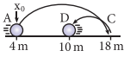
a) 21m; 5m b) 22m; 6m c) 23m; 4m
d) 24m; 7m e) 25m; 3m

- Si la figura muestra un móvil que se mueve sobre una pista horizontal y se le asocia el eje de coordenadas x, determina su recorrido y módulo del desplazamiento cuando se mueve desde T hacia F.
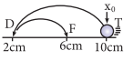
a) 2cm; 1cm b) 14cm; 0cm c) 10cm; 0 cm

d) 12cm; 4 cm e) 16cm; 2cm

- Si al móvil que se mueve sobre una pista horizontal se le asocia el eje de coordenadas x, calcula su recorrido y módulo del desplazamiento cuando se mueve desde P hasta C y regresa al mismo punto P.
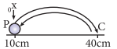
a) 20cm; 0 b) 40cm; 0 c) 60cm; 0
d) 80cm; 0 e) 100cm; 0
Solución: Primero calculamos el recorrido; para ello analicemos
el movimiento. De $x_{0 }$→ c
Distancia recorrida $d_{1}$= 40 – 10 ⇒ $D_{1}$ = 30 cm
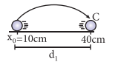
De $c$→ $x_{0 }$
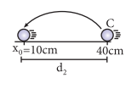

Distancia recorrida $d_{2}$= 40 – 10 ⇒ $D_{2}$ = 30cm

Luego, la distancia recorrida en el trayecto
$x_{0 }$→ c y $c$→ $x_{0 }$ es:
$d_{R}$ = $d_{1}$ + $d_{2}$ = 30 cm + 30 cm
∴$d_{R}$ = 60cm
Para calcular el desplazamiento hacemos uso de su definición la cual señala que el móvil cambia su posición; como el móvil al final de su movimiento vuelve a su punto inicial entonces su desplazamiento es cero.
- Si un atleta se mueve sobre una pista horizontal al cual se le asocia el eje de coordenadas x, calcula el recorrido del atleta cuando se mueve desde A hacia C.
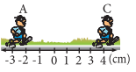
a) 1 cm b) 2 cm c) 4 cm
d) 5 cm e) 6 cm
10. Si la figura muestra un móvil que se mueve sobre una
pista horizontal al cual se le asocia el eje de coordenadas x,
calcula su recorrido cuando se mueve desde A hasta B.
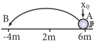
a) 10 m b) 20 m c) 30 m
d) 5 m e) 15 m

11. Si la figura muestra un móvil que se mueve a partir de la
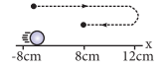
posición inicial -8cm hasta llegar a su posición final de +8cm,
calcula su recorrido y módulo de desplazamiento respectivamente
desde donde parte hasta donde llega.
a) 6 cm; 16 cm b) 40 cm; 12 cm c) 22 cm; 14 cm
d) 20 cm; 15 cm e) 24 cm; 16 cm
MOVIMIENTO RECTILÍNEO UNIFORME (M.R.U)
Es el movimiento en el cual una partícula se mueve con velocidad constante. Al mantener la velocidad constante el móvil se desplaza en línea recta en una sola dirección, recorriendo distancias iguales en intervalos de tiempos iguales.
La siguiente figura es un ejemplo de un M.R.U.
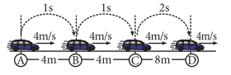

Del gráfico se deduce lo siguiente:
• El cociente entre el espacio recorrido y el respectivo intervalo de tiempo siempre se mantiene constante.
• La dirección del movimiento siempre es constante.
• Como, por definición, la rapidez (valor de la velocidad) se calcula dividiendo el espacio recorrido entre el intervalo de tiempo; se concluye que la rapidez en un M.R.U. siempre se mantiene constante.
Por ejemplo: $V= \frac{2m}{1s}$ = constante
∴ = $V=2m/s$
Si se añade a la rapidez una dirección, se obtiene una velocidad constante.
Para el caso del M.R.U. podemos calcular la distancia recorrida mediante la aplicación de la siguiente fórmula
$$d=V. t$$
O también Donde: (las unidades en el SI)
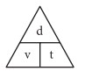
V = velocidad (m/s)
d = distancia (m)
t = tiempo (s)
La ecuación se puede aplicar solo teniendo en cuenta las siguientes equivalencias:
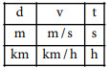
Donde:
Tiempo: 1h = 60 minutos
1h = 3600s
EQUIVALENCIA DE VELOCIDADES
Para transformar de km/h a m/s se cumple: $\frac{km}{h}$ = $\frac{5}{18 }$ . $\frac{m}{s}$
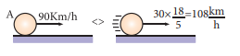
Ejemplo:

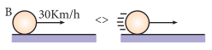
Para transformar de m/s a km/h se cumple: $\frac{m}{s}$ = $\frac{18}{5 }$ . $\frac{km}{h}$
Observación:
La rapidez del sonido es aproximadamente 340m/s, y generalmente se considera su movimiento en línea recta.
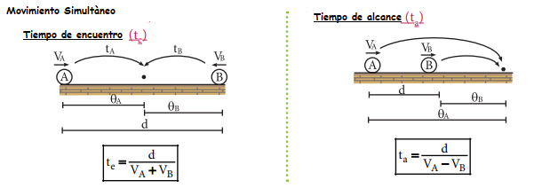

ACTIVIDAD 2.
1. Si un ciclista desarrolla un MRU con velocidad constante de módulo 36km/h, ¿cuántos metros recorre en 10s?
a) 100m b) 200m c) 300m
d) 400m e) 500m
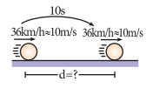
Solución:
Graficando: Primero convertimos las unidades de
la rapidez para homogenizar las unidades de
tiempo y distancia.
⇒ $V=36 \frac{km}{h} x \frac{5}{18 }$ = 10 $\frac{m}{s}$
Luego, aplicamos la fórmula d = v.t.
Reemplazamos los datos d = 10 . 10 = 100 m
2. Si un ciclista se mueve con velocidad constante de módulo 54km/h, ¿qué distancia (en m) recorrerá los primeros 60s?
a) 300m b) 600m c) 900m d) 500m e) 30m
3. Si un auto que desarrolla un M.R.U. recorre 2,4km en 80s, calcula su rapidez en m/s.
a) 10m/s b) 20m/s c) 30m/s d) 40m/s e) 50m/s
4. Si un motociclista recorrió una distancia de 144km con velocidad constante de módulo 40m/s, calcula el tiempo (en h) que demoró en recorrer dicha distancia.
a) 1h b) 2h c) 3h d) 4h e) 5h
5. Si en la figura muestra a dos estudiantes que parten simultáneamente y desarrollan un M.R.U., calcula el tiempo de alcance en segundos.
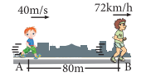
a) 1s b) 2s c) 3s
d) 4s e) 5s
Solución: Primero, homogenizamos la rapidez para poder operar
correctamente. ⇒ $V_{B}$ = 72 $\frac{km}{h}$ x $\frac{5}{18}$ = 20 $\frac{m}{s}$ Entonces
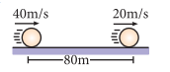

Luego aplicamos la fórmula de tiempo de alcance.
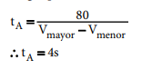

6.Si el gráfico muestra a dos móviles que parten simultáneamente y experimentan M.R.U., calcula el tiempo de encuentro en segundos.
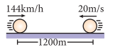
a) 10s b) 20s c) 30s
d) 40s e) 50s

7. Si dos atletas parten juntos en la misma dirección con velocidades
constantes de módulos 4m/s y 6m/s, ¿qué distancia (en m) los separará luego de 1 minuto de estar corriendo?
a) 100m b) 110m c) 120m d) 130m e) 140m
8. Dos personas (“A” y “B”) separadas 80m, corren al encuentro con M.R.U. a velocidades de módulos 4m/s y 6m/s, respectivamente. Al producirse el encuentro, ¿cuál será la diferencia de las distancias recorridas por los dos móviles en metros?
a) 11m b) 12m c) 13m d) 14m e) 16m
Solución: Graficando
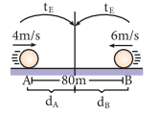
$d_{A}$= Distancia recorrida de A
$d_{B}$ = Distancia recorrida de B
Nos piden $d_{B}$- $d_{A}$=?
Primero calculamos el tiempo de encuentro:
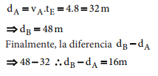
$$t_{E}= \frac{80}{4+6} →t=8s$$
Luego como los móviles desarrollan un M.R.U. se tiene que las distancias son:

9. Javier, un joven estudiante, desea saber a qué distancia se encuentra el cerro más próximo. Si para lo cual emite un grito y luego de 4s escucha el eco de su grito, ¿a qué distancia se encuentra del cerro? (Considera que el sonido se propaga con velocidad constante de módulo 340m/s)
a) 600m b) 660m c) 680m d) 540m e) 1000m 10.
10.Un tren viaja en línea recta de una ciudad “A” a otra “B” en 4 horas, con una rapidez contante de 60m/h, ¿cuántas horas demorará en regresar si lo hace con una rapidez constante de 80km/h?
a) 1h b) 2h c) 3h d) 4h e) 5h
11. Un automovilista realiza un movimiento rectilíneo uniforme de su casa a su trabajo, llegando a las 11:30h. Si triplicará la velocidad, llegaría a la 9:30h, ¿a qué hora salió de su casa? UNMSM 2001 - I
a) 8:00h b) 8:10h c) 8:20h d) 8:40h e) 8:30h

MOVIMIENTO RECTÍLINEO UNIFORMEMENTE VARIADO (M.R.U.V)
Un cuerpo o partícula tiene M.R.U.V. si al desplazarse lo hace describiendo una trayectoria recta con aceleración constante.
Definición de la aceleración
Magnitud física vectorial que mide la variación de la velocidad en un intervalo de tiempo.
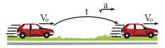
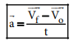

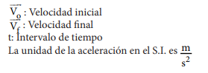

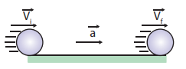
TIPOS DE MOVIMIENTO CON ACELERACIÓN
- Movimiento acelerado: Es aquel en donde la aceleración actúa
a favor de la velocidad, de modo que el módulo de la velocidad aumenta
a través del tiempo.
- Movimiento desacelerado: Se le llama también movimiento
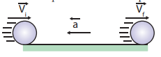
retardado y es aquel en donde la aceleración actúa en contra de la
velocidad, provocando que ésta disminuya su valor a medida que
transcurre el tiempo.
DEFINICIÓN DE ACELERACIÓN CONSTANTE
La aceleración de un cuerpo es constante si su módulo
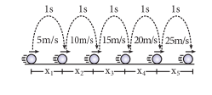
y su dirección permanecen iguales en todo momento.
Una aceleración constante produce cambios iguales en la
velocidad durante intervalos de tiempo también iguales
En el M.R.U.V. la aceleración es constante, y en todo
momento es colineal con la velocidad, tal como se puede apreciar en la figura.
Como la aceleración es colineal a la velocidad se puede utilizar la siguiente fórmula escalar para calcular el módulo de la aceleración: $a= \frac{{v_{f}-v_{i}}_{ }}{t}$ Luego, tomando los datos de la figura anterior, se obtiene el valor de la aceleración del móvil: $a= \frac{{10-5}_{ }}{1}$ = $\frac{{15-10}_{ }}{1}$ = $\frac{{5\frac{m}{s}}_{ }}{1s}$ = 5 $\frac{m}{s^{2}}$ = constante

ECUACIONES DEL M.R.U.V

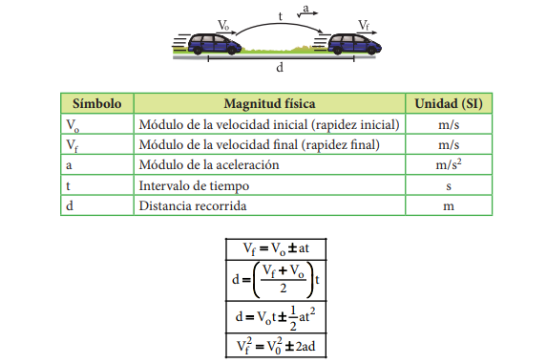

En las ecuaciones se cumple:
– Se toma el signo (+) si el movimiento es acelerado.
– Se toma el signo (-) si el movimiento es frenado o desacelerado
ACTIVIDAD 3.
1. Si un carro que sigue un M.R.U.V. parte con rapidez de 15m/s y una aceleración constante de módulo 3m/$s^{2}$ , calcula su rapidez (en m/s) luego de 6s.
a) 31m/s b) 32m/s c) 33m/s d) 34m/s e) 35m/s
2. Si un móvil que experimenta un M.R.U.V. parte con una rapidez de 2m/s y una aceleración de módulo 4m/$s^{2}$, calcula el tiempo (en s) necesario para que su rapidez sea 14m/s.
a) 1s b) 2s c) 3s d) 4s e) 5s
3. Si una particular que desarrolla un M.R.U.V. parte con una rapidez de 36km/h y una aceleración de módulo 6m/$s^{2}$, ¿cuál será el módulo de la velocidad (en m/s) que tendrá luego de 5s?
a) 10m/s b) 20m/s c) 30m/s d) 40m/s e) 50m/s
4. Si un móvil, que experimenta un M.R.U.V., aumenta su rapidez de 36km/h a 144km/h en 5s, ¿cuál es el módulo de su aceleración en m/$s^{2}$?
a) 2m/$s^{2}$ b) 3m/$s^{2}$ c) 6m/$s^{2}$ d) 10m/$s^{2}$ e) 12m/$s^{2}$
5. Si un auto, que desarrolla un M.R.U.V, parte con una rapidez de 4m/s y una aceleración de módulo 8m/$s^{2}$, calcula la distancia (en m) que recorrerá en 5s.
a) 100m b) 120m c) 140m d) 160m e) 50m

.

